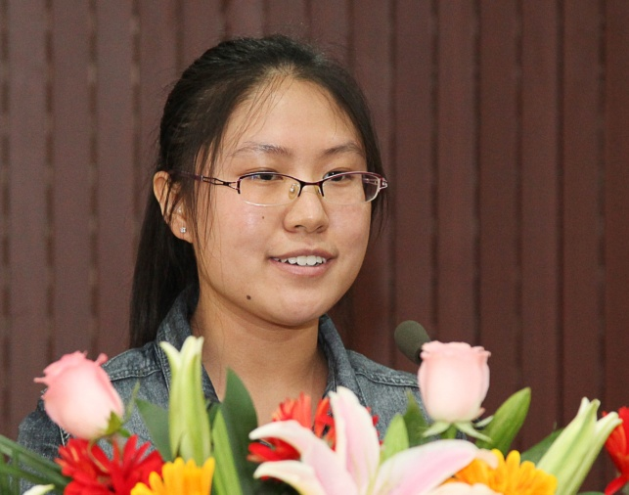

郭 晶 1989年4月14日生，毕业于山西太原师范学院，现就读于中国科学院西安光学精密机械研究所硕士研究生，课余之外，爱好唱歌、看书、跳舞。

科技点燃梦想 实践成就未来
郭 晶

巴普洛夫说“感谢科学，它不仅使生活充满快乐和欢欣，并且给生活以支柱和自尊心。”每一项科技创新的成果，不仅直接改变着我们日新月异的生活，而且也深刻影响着我们的衣食住行。从基因工程“让人活到一千岁”的梦想，到纳米技术“包你穿衣不用洗”的诺言；从人工智能“送你一只可爱机器狗”的温馨，到转基因技术“让老鼠长出人耳朵”的奇观。不断有新的科技在诞生，每一个新科技的产生都会让人们欣喜若狂，因为，这些新科技正在逐步地改变我们的生活，让我们更加了解自己。就近期而言，H7N9的肆虐就成为各国关注的难题。无论哪个国家攻破这一难题，带来的不仅是技术方面的突破，更是造福全球的成就感。而我们的祖国已经率先扛起了这面大旗。在经历了多少的风风雨雨，多少的困难与坎坷，祖国的兴盛让我们更加坚信——科技不仅改变命运，更可改变未来。
创新作为科技最显著的标签，不仅是民族兴旺发达的动力，也是我们当代大学生首要具备的品质。我们需要由衷地去爱学习、爱科学、爱真理，树立一份为中华之振兴而读书的信仰，打造积极进取的青春个性，而不是太早的被市侩庸俗腐蚀，太多的被萎靡奢侈腐化，太快的被竞争大潮淘汰。让心灵平静下来，静心求学，在知识面前不退缩、不妥协，昂扬向上，拼出个火热沸腾的青春来!在求学中常疑问，多坚持，勇创新，不要让真理与你轻易擦肩而过，既然有苹果树下的科学巨人牛顿，钟表摆针前的思想者伽利略，烧水壶盖面前的蒸汽机鼻祖瓦特，洗澡池里的科学家阿基米德。这样一个又一个传奇却又真实鲜活的例子，你应该有理由相信，科学就在你身边，创新近在咫尺，奇迹就会在你某个专注的思考之后绽放。
也许有人会说这些太偶然，创新有点高不可攀，科技距离我太遥远，那么我认为最切实可行的办法就是：我们做学生的，就从每天的作业态度开始，就从最简单的科学实践开始！不完成不妥协，不做好不罢休！这就是最朴素的科学精神！越是细小琐碎的实践，越能体现坚持钻研的科学精神。
进步是没有捷径可言的，必须一步一步的走。只有通过实践，才能进一步了解社会，增长见识，锻炼才干，培养韧性；只有通过实践，才能找出自己的不足和差距，增加工作经验，以后在面对挫折的时候，就有了一定的基础，没那么大的压力。也只有通过实践，才能拓展自身的知识面，扩大与社会的接触面，增加了个人在社会竞争中的经验，锻炼和提高自己的能力。当毕业后，真正走向社会，才能在生活和工作中更好地处理各方面的问题。
实践，永远伴随着泪水与汗水，夹杂着快乐与艰辛，在成长中受益，在成长中成熟。我们期待着明天会带给我们更多的见识，拥有更多的收获。相信在今后的道路上，我们能把实践中学到的东西运用到工作创新中去，而这必将会是我们前进路上的原动力。
“玉经琢磨多成器，剑拔沉埋更倚天”。正是通过实践的磨练，才使我们具备了坚韧不拔的意志，从而成就了辉煌多彩的未来。

